**Enviar trabajos (fotos de trabajos y cuadernos cuando corresponda) al correo: eloytroncoso@hotmail.com**

**Guía de música**

**Asignatura: MÚSICA Curso: 6°**

**Fecha:** CLASE del 11 martes 18 de agosto

**Docente:** Carlos Troncoso C.

**Nombre de Alumno: _______________________________________**

**I.-Objetivo de aprendizaje**

**OA 3: Escuchar música en forma abundante de diversos contextos y culturas, poniendo énfasis en:**

**• Tradición escrita (docta) - música de compositores chilenos y del mundo(Con priorización curricular)**

**Interpretar y crear**

OA4: Cantar al unísono y a más voces y tocar instrumentos de percusión, melódicos (metalófono, flauta dulce u otros) y/o armónicos (guitarra, teclado, otros).

**INDICADOR EVALUACIÒN**

› Cantan y tocan música chilena de tradición oral y escrita

**II.-Contenido: interpretar**

**III.-OBJETIVO de la clase: Crear elementos del lenguaje musical**

**IV.-Indicaciones Generales:**

**En tu cuaderno escribes la fecha y el objetivo dado y realizas las actividades que correspondan**

**Retroalimentación:**

**Saludo a mis alumnos y apoderados, espero que se encuentren bien de salud. Escucharon partes de la opera “La flauta mágica” de Mozart y partes de la ópera el “Cazador furtivo” de C.M. von Weber, mitología nórdica, la zarzuela, crear elementos musicales dada en los enlaces:**

<https://youtu.be/gu8DD56zlUo>

**[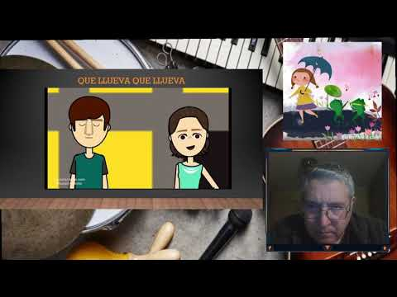](https://www.youtube.com/watch?v=gu8DD56zlUo)**

¡Pincha el link o la imagen y veras la clase explicada por tu profesor!

(En youtube)

**V.-ACTIVIDAD a desarrollar: (Pag.84)**

**2 El docente los invita a crear un** **preludio (introducción), interludio (intermedio) y/o postludio (final) a la música interpretada, considerando elementos del lenguaje musical ya existentes. A modo de ilustración, se puede pensar en una melodía tan sencilla como el Que llueva que lluev**[**https://www.youtube.com/watch?v=b0rBpbq_L_I**](https://www.youtube.com/watch?v=b0rBpbq_L_I) **a. Al analizarla, descubrirán que hay ciertos intervalos melódicos y esquemas que se repiten y que solo el final “que caiga el chaparrón” es diferente. Pueden identificar y jugar con tres ideas o motivos musicales: el “que llueva”, el “la vieja está en la cueva”, el “que sí que no” (variación del “que llueva”) y el “que caiga el chaparrón”. La imitación, el cambio de orden y la variación de esas ideas es un buen punto de partida para crear estos interludios musicales. Comentan la actividad con sus padres.**

**Dibujan y pintan sus impresiones**

**VI.-Retroalimentación**

**Se retroalimenta en las indicaciones generales**

**VII.-Fecha de envío**

**Debes mandar los trabajos los días miércoles hasta el 21 de agosto**

**VIII.-Como y/o donde enviar**

**Estoy recepcionando trabajos en el colegio, el día miércoles desde las 9:00 a las 12:00 hras.-**

**T**[**icket**](https://www.google.com/search?rlz=1C1SQJL_esCL901CL901&q=ticket&spell=1&sa=X&ved=2ahUKEwiE8I-BzbnqAhXSGbkGHXCgC2QQBSgAegQIDBAp) **de salida:**

**1.-El preludio en la música** es:

**a.- Es una introducción**

**b.- El intermedio musical**

**c.- El final de la musica**